**MAXILLECTOMIA SUBTOTALE E RICOSTRUZIONE CON LEMBO DI M. TEMPORALE**

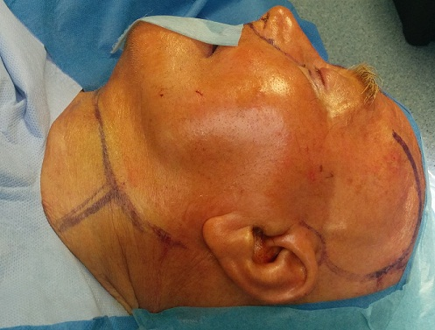

1

3

2

Disegno delle incisioni: 1) cervicale per lo svuotamento (adenopatie multiple aree II-IV);

2) paralateronasale con estensione alla regione infraorbitaria sinistra e labbro sup; 3) temporale.

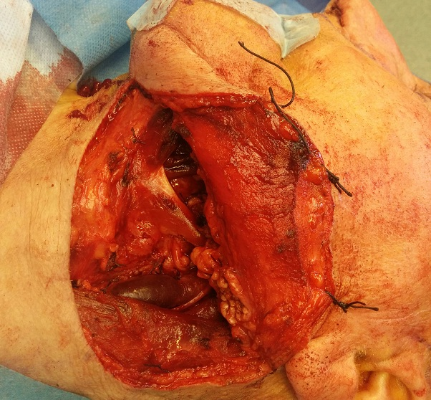

Si esegue lo svuotamento laterocervicale sinistro, aree I-IV

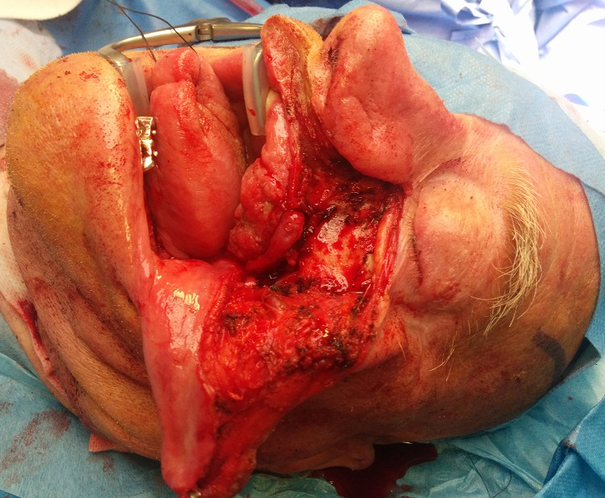

Lo scollamento del lembo genieno permette di evidenziare il tumore, interessante la cresta alveolare superiore sinistra, dalla linea mediana fino al tuber, palato molle escluso; il tumore infiltra la parete anteriore e mediale del seno mascellare, occupandolo nel suo terzo antero-inferiore.

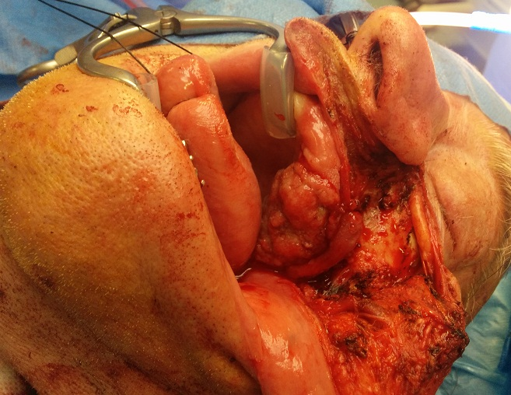

Altra immagine del tumore

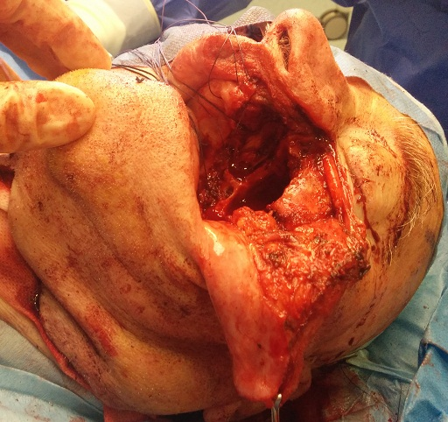

ø

Si esegue la maxillectomia subtotale, ad esclusione del pavimento dell’orbita e della parte superiore della parete posteriore del seno.Il palato molle è preservato. Lungo i bordi del palato duro residuo si eseguono fori con microtrapano e si passano dei punti di sutura di ancoraggio per il muscolo temporale (ø).

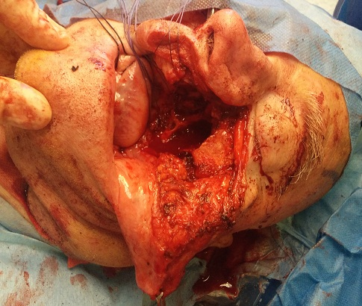

Altra immagine del campo operatorio ad exeresi ultimata e dei punti di ancoraggio al palato residuo

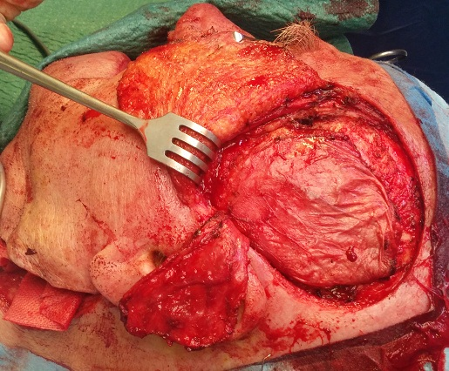

Si isola il muscolo temporale con la fascia che lo ricopre.

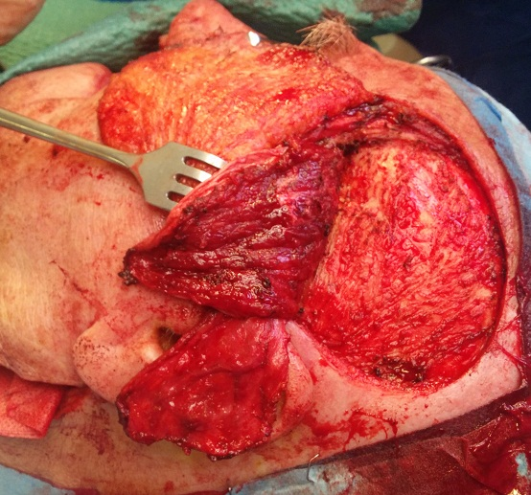

Il muscolo temporale viene isolato dalla sua cavità e ribaltato verso il basso per poter essere trasferito al sito ricevente attraverso un tunnel allestito al di sotto dell’arco zigomatico. Per facilitare questa manovra è utile disinserire la fibre del muscolo temporale dal processo coronoideo della mandibola.

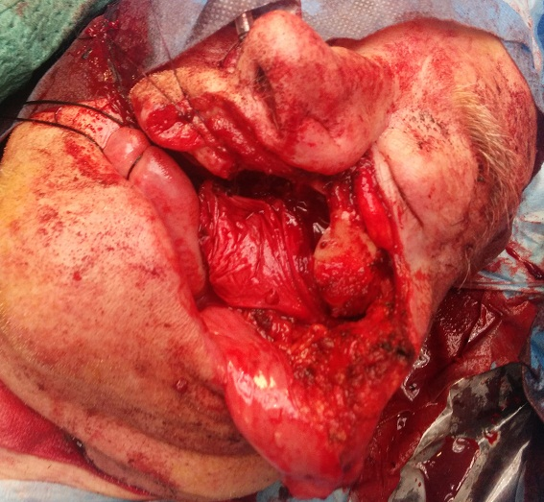

Il muscolo temporale viene trasferito nella cavità orale a riempire il difetto chirurgico.

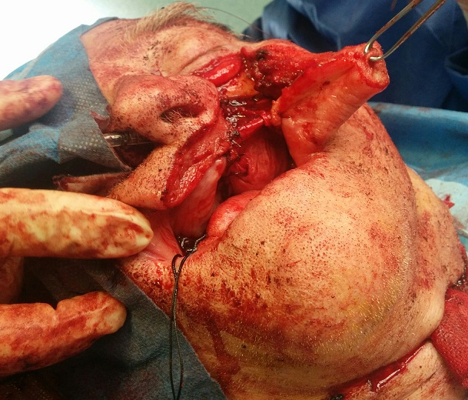

La parte muscolare del lembo viene utilizzata a riempire la regione mascellare sinistra mentre la parte fasciale superficiale dello stesso si sutura al palato duro residuo, utilizzando i punti precedentemente posizionati, e alla mucosa geniena e vestibolare sinistra.

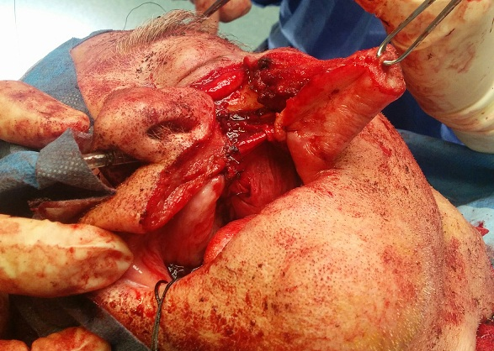

L’intervento termina con la sutura della cute geniena sinistra e del labbro superiore.